文件說明 | 20111012(3.x)EF管理程式五大狀態解說
EF版本 | □SP6 □SP7 □7.X □2.X □3.X |  |  | 發行範圍 | □對內 □對外
撰寫人 | 陳威弟 | 撰寫日期 | 2011/10/13 | 修改人 |  | 修改日期
相關程式 | 無
- EasyFlow 3X的管理程式為Type2類型
狀態取得方式有兩種
1. base._action
2. DscSession[TaskId + "_action"].ToString()
型態皆為String，需注意在Page_Load中皆未初始化，應寫在 _Page_PreRender中。
如下圖
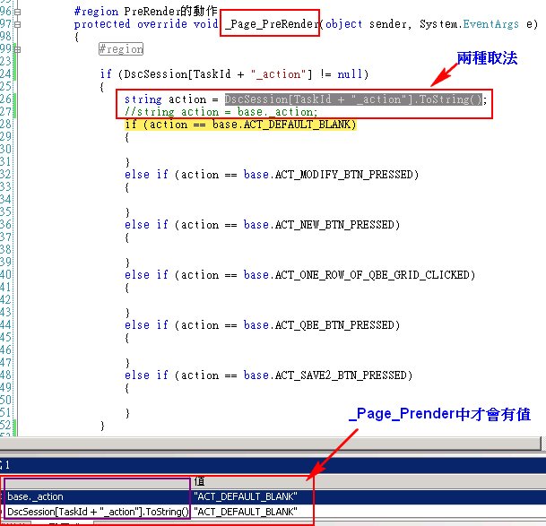

- 狀態說明
類型 | 狀態 | 說明
Type2 | ACT_DEFAULT_BLANK | 點選作業後的預設畫面，所有控制項唯獨。
 | ACT_QBE_BTN_PRESSED | 點選放大鏡查詢後的畫面。
 | ACT_ONE_ROW_OF_QBE_GRID_CLICKED | 點選某一筆查詢結果的畫面。
 | ACT_MODIFY_BTN_PRESSED | 按下單頭編輯按鈕後的畫面。
 | ACT_NEW_BTN_PRESSED | 按下單頭新增按鈕後的畫面。
 | ACT_SAVE2_BTN_PRESSED | EF管理程式無此狀態。

- 圖示狀態
